

PROGRAMA DE AUDITORÍA Y CONTROL
Bogotá, D.C., JUNIO DE 2024

TABLA DE CONTENIDO

INTRODUCCIÓN 3
PROPÓSITO 3
ASPECTOS GENERALES 4
1. OBJETIVOS 4
1.1 OBJETIVO GENERAL 4
1.2 OBJETIVOS ESPECIFICOS 4
2. ALCANCE 4
3. BENEFICIOS 5
4. CRITERIOS 5
5. RESPONSABLES 6
6. METODOLOGÍA 7
7. INSTRUMENTO DE RECOLECCIÓN DE INFORMACIÓN 8
8. CRONOGRAMA 11
9. RECURSOS 13
REVISIÓN Y APROBACIÓN: 13

INTRODUCCIÓN

La Unidad Administrativa Especial de Rehabilitación y Mantenimiento Vial UAERMV en cumplimiento de la normatividad archivística vigente y el Decreto 1080 de 2015 Decreto Único Reglamentario del Sector Cultura, debe realizar la evaluación, control y seguimiento de conformidad con la aplicación de los procesos, procedimientos, lineamientos y políticas de gestión documental establecidos al interior de la entidad, identificando las debilidades, no conformidades y hallazgos en las actividades en gestión documental por las diferentes dependencias, para así formular acciones correctivas y preventivas de mejoramiento continuo, articulando las necesidades de los funcionarios y contratistas que requieren los servicios de archivo para lograr un correcto manejo de la documentación y la aplicación y cumplimiento en la gestión documental por medio del Programa de Auditoría y Control de Gestión Documental.

PROPÓSITO

Los programas específicos del Programa de Gestión Documental - PGD tienen como propósito orientar a las entidades, en aspectos especiales relacionados con el tratamiento de la información y los documentos físicos y electrónicos, así como los medios y controles asociados a su gestión. El programa específico de Auditoría y Control está enmarcado dentro del Programa de Gestión Documental (PGD) y permite la puesta en marcha de estrategias encaminadas a la evaluación, seguimiento y mejora constante de los procesos de la gestión de documentos de la UAERMV. El resultado de estas verificaciones será tenido en cuenta por la Oficina de Control Interno como tercera línea de defensa para la evaluación de los controles y riesgos del proceso de Gestión Documental.

ASPECTOS GENERALES

OBJETIVOS

  - OBJETIVO GENERAL

Evaluar la correcta aplicación de los controles y riesgos asociados a los procesos, procedimientos y lineamientos de la gestión documental por medio del Programa de auditoría y control, para garantizar la adecuada administración de los documentos de la Entidad, en coordinación con la Oficina de Control Interno.

  - OBJETIVOS ESPECIFICOS

- Verificar en cada una de las dependencias auditadas la correcta aplicación de la Tabla de Retención Documental con la conformación de las series y subseries respectivas.
- Revisar que los Instrumentos de Descripción (Inventario Documental) se encuentren debidamente diligenciados con la totalidad de expedientes con los que cuenta la dependencia y/o proceso auditado de conformidad con las series y subseries establecidas en la TRD.
- Identificar el soporte en el cual se producen los documentos y su correcta descripción en el inventario documental.
- Verificar el cumplimiento a los procedimientos, instructivos y lineamientos del proceso de Gestión Documental en lo que tiene que ver con la producción, tramite y organización de los documentos que hacen parte de los archivos de gestión.
- Constatar las fechas extremas de la documentación con la que cuentan las dependencias y/o procesos auditados en su archivo de gestión con el fin de definir la documentación susceptible a una transferencia documental primaria para cada vigencia.
- Elaborar el informe por cada dependencia y/o proceso de los aspectos identificados durante la actividad de la auditoría, con el fin de establecer las acciones de mejora a tener en cuenta.
- Revisar y hacer seguimiento de manera periódica a las acciones de mejora.

ALCANCE

El Programa de Auditoría y Control tiene como alcance establecer los lineamientos para la auditoria que inicia con la revisión a la ejecución y/o aplicación de los procedimientos, instructivos, instrumentos archivísticos, guías y/o formatos, que se definan por parte del proceso de Gestión Documental en articulación con la Oficina de Control Interno, a las dependencias o procesos auditados y termina con la elaboración del informe de auditoría interna definitivo.

BENEFICIOS

Con la implementación del Programa de Auditoría y control se pretende controlar la correcta aplicación de los procesos, procedimientos, lineamientos y política en gestión documental por parte de los colaboradores de la UAERMV

Así mismo, propender por la adecuada gestión, trámite, distribución, y disponibilidad de la información elaborada en cumplimiento de las funciones de la UAERMV.

Asegurar mediante la auditoría interna el cumplimiento de la aplicación de la normatividad archivística, procesos, procedimientos, lineamientos y en Gestión Documental en los procesos y/o las dependencias de la Entidad.

Contribuir para la preservación de la memoria institucional, estableciendo acciones para la mitigación de riesgos asociados a la pérdida de información y la normalización de la gestión documental al interior de la Entidad.

- CRITERIOS

CRITERIO | LINEAMIENTO | ACTIVIDAD DE VERIFICACIÓN
Normativo | Decreto 1080 de 2015 ARTÍCULO 2.8.2.5.8. Instrumentos archivísticos para la gestión documental, b) La Tabla de Retención Documental (TRD). | Conformación de las series y subseries de acuerdo con la TRD
Normativo | Decreto 1080 de 2015, ARTÍCULO 2.8.2.5.8. Instrumentos archivísticos para la gestión documental, e) El Inventario Documental Cuadro de Clasificación Documental | Elaboración del Inventario.  Diligenciamiento de todas las series y subseries de acuerdo con la TRD.  Diligenciamiento de todos los campos.
Técnico | Formato Único de Inventario Documental FUID | El Formato Único de Inventario Documental FUID diligenciado
Administrativo | GDO-PR-001 Procedimiento Producción, Trámite y Distribución de Documentos | Producción y tramite de los documentos por parte de las dependencias atendiendo las actividades que se encuentran dentro del procedimiento.
Administrativo | GDOC-PR-002 Administración Archivos de Gestión y Transferencias Primarias | Como aplica el procedimiento para la entrega de la transferencia
Administrativo | GDOC-IN-002 Instructivo para la organización de archivos Paso 10. Inventario documental y Paso 11. Inventario definitivo de documentos | Conoce y aplica el instructivo para la organización de archivos.
Administrativo | GDOC DI 003 Programa Gestión Documentos Electrónicos de archivo | Clasifica, ubica y ordena adecuadamente los documentos electrónicos en el SGDEA- Orfeo conforme a las TRD
Tabla 1 Criterios de Evaluación para la Auditoría

RESPONSABLES

ROL | RESPONSABLE | ACTIVIDAD
Secretaria General | Secretaria General | Propender y asegurar el cumplimiento del Programa de Gestión Documental y sus programas específicos.
Oficina de Control Interno | Equipo auditor | Como tercera línea de defensa, adelantar auditorías internas para verificar el cumplimiento de los procesos de gestión documental y realizar seguimiento al cumplimiento de planes de mejoramiento.
Gerencia Administrativa y Financiera | Gerente administrativo y financiero | Garantizar los recursos necesarios para el cumplimiento de los objetivos e implementación de las acciones plasmadas en los programas específicos del PGD
Proceso de Gestión Documental | Líder operativo del Proceso de Gestión Documental | Establecer, actualizar y mantener el programa. Implementar y verificar el cumplimiento del programa,
Colaboradores de la UMV | Servidores públicos y contratistas | Participar en la implementación del programa.

- METODOLOGÍA

La Gerencia Administrativa y Financiera a través del proceso de Gestión Documental y de acuerdo con la implementación del Programa de Auditoría y Control, revisará y/o actualizará periódicamente los criterios normativos, técnicos y administrativos para la auditoría a realizar por vigencia, con el fin de determinar el alcance y la priorización de las Dependencias a auditar.
De acuerdo con la revisión de la matriz del estado de los archivos de gestión, se determinarán las dependencias a auditar teniendo en cuenta el avance en cuanto a la organización de sus archivos de gestión e implementación correcta de la Tabla de Retención Documental, así mismo, teniendo en cuenta la presentación y actualización de los inventarios documentales y transferencias documentales primarias realizadas, para tal fin se priorizará una dependencia por proceso, es decir, una de los procesos estratégicos, una de los procesos misionales, una de los procesos de apoyo y una de los procesos de control y evaluación.
Teniendo en cuenta el alcance del programa se elaboran el plan y cronograma de auditoría en articulación con la Oficina de Control interno en los cuales se relacionan las dependencias con las fechas en las que se realizará la visita de seguimiento y las actividades a ejecutar en cada una de ellas; se informará por medio de una comunicación oficial dirigida a los jefes de las dependencias y líderes de procesos sobre dicha actividad y se socializa el plan y el cronograma.
En desarrollo del cronograma y de acuerdo con la fecha establecida para cada una de las dependencias, se remitirá por correo electrónico al jefe de la Dependencia o Líder del proceso con copia al asistencial tres días antes, la fecha, hora y lugar de la visita por parte del proceso de Gestión Documental para el desarrollo de la auditoría programada.
El día de la visita a las dependencias o procesos se procederá a realizar las siguientes actividades:
- Presentar a la Dependencia o Proceso el equipo auditor.
- Socializar a la Dependencia o Proceso el Programa de Auditoria, específicamente en cuanto al objetivo general, objetivos específicos y alcance.
- Presentar a la Dependencia o Proceso la herramienta con la cual se va a recolectar la información.
- Aplicar la herramienta para la recolección de la información.
- Identificar la ubicación de los archivos de gestión en los diferentes tipos de soporte.
- Socializar las conclusiones de la visita y las posibles inconsistencias que se puedan encontrar durante el desarrollo de la actividad mediante el levantamiento de un acta.
Posteriormente se elaborará y se remitirá por medio de una comunicación interna, el respectivo informe a la Dependencia o Proceso con los datos de los resultados de la auditoría realizada. Para el informe por Dependencia se tendrá en cuenta el análisis de la herramienta de recolección de la información, las conclusiones del equipo auditor de acuerdo con las no conformidades encontradas durante la visita de auditoría y las recomendaciones sugeridas desarrollando los siguientes puntos:
- Objetivo
- Alcance
- Descripción de las no conformidades encontradas durante la auditoría de acuerdo con los criterios establecidos
- Recomendaciones
- Conclusiones
En cumplimiento con lo establecido en el CEI-PR-001-V1 Procedimiento auditoria interna, el proceso o unidad auditada tendrá 8 días después de recibir la radicación del informe de auditoría definitivo, para formular el plan de mejoramiento derivado de la auditoría interna.
Los auditores realizaran trimestralmente el seguimiento a las acciones formuladas en el plan de mejoramiento y desde el proceso de Gestión Documental a través de la implementación del cronograma de acompañamientos y seguimientos realizará monitoreo a las acciones de mejora establecidas en el plan de mejoramiento interno establecido por cada dependencia.
Una vez ejecutado el cronograma por vigencia, se elaborará un informe consolidado sobre la implementación del programa de Auditoría y Control y se deberá informar el mismo a las dependencias y/o procesos a los que se les realizó la auditoria durante la vigencia, con el fin de tener un panorama más concreto del estado actual de los archivos de gestión en cuanto al cumplimiento de la función archivística.

- INSTRUMENTO DE RECOLECCIÓN DE INFORMACIÓN

Para la recolección de la información en cada una de las dependencias a auditar, se estableció el siguiente instrumento con el cual se medirá el cumplimiento de los aspectos auditados relacionados en el presente programa:

Producción y tramite de los documentos por parte de las dependencias (GDO-PR-001 Procedimiento Producción, Trámite y Distribución de Documentos)
ITEM | PREGUNTA | SI | NO | OBSERVACIONES
1 | ¿Conoce y aplica el procedimiento GDOC-PR-001 Procedimiento Producción, Trámite y Distribución de Documentos?
2 | ¿Hace uso de las plantillas definidas en el SGDEA Orfeo para la elaboración de documentos internos y/o de salida?
3 | Con respecto al trámite de documentos ¿Cómo se da respuesta a los radicados que así lo requieren?
4 | En caso de que los documentos a enviar contengan anexos ¿los mismos se describen dentro de la comunicación inicial?
5 | ¿Actualmente archiva los documentos que se tramitan en su dependencia en el expediente correspondiente?
ORGANIZACIÓN DE ARCHIVOS DE GESTIÓN (GDOC-PR-002 Administración Archivos de Gestión y Transferencias Primarias)
ITEM | PREGUNTA | SI | NO | OBSERVACIONES
6 | ¿Conoce y aplica el procedimiento GDOC-PR-002 Administración de Archivos de Gestión y Transferencias Primarias?
7 | ¿Conoce y aplica el instructivo GDOC-IN-002
8 | ¿La dependencia cuenta con el inventario documental por series y subseries de acuerdo con la TRD?
9 | ¿Cada cuánto se actualizan los inventarios documentales? (Fecha de la última actualización realizada)
10 | ¿Los campos del inventario documental se encuentran totalmente diligenciados?
11 | ¿El inventario documental se encuentra acorde con la información que se encuentra en físico?
12 | ¿La dependencia cuenta con expedientes creados de todas las series y subseries descritas en la TRD?
13 | ¿Los expedientes se encuentran descritos conforme las series y subseries establecidas en la TRD?
14 | ¿La dependencia cuenta con expedientes electrónicos?
15 | ¿Cuál es la ubicación de los expedientes electrónicos?
16 | ¿Los expedientes electrónicos se encuentran conformados de acuerdo con las series y subseries definidas en la TRD?
17 | ¿Los expedientes electrónicos se encuentran descritos en el inventario documental?
18 | ¿El inventario documental se encuentra acorde con la información que se encuentra en electrónico?
RESPONSABILIDAD SISTEMA DE GESTIÓN DE DOCUMENTOS ELECTRÓNICOS DE ARCHIVO ORFEO
ITEM | PREGUNTA | SI | NO | OBSERVACIONES
19 | ¿Tiene usted conformados los expedientes de su dependencia y/o proceso de acuerdo con las Tablas de Retención Documental - TRD?
20 | ¿Los expedientes creados en su dependencia y/o proceso están debidamente nombrados (nombre, descripción)?
21 | ¿Cuándo se crea un documento en el SGDEA Orfeo, asigna el tipo documental de acuerdo con las series o subseries establecidas en las Tablas de Retención Documental - TRD?
22 | ¿Tiene conformados los expedientes de su dependencia y/o proceso por vigencias?
23 | ¿Hace una revisión aleatoria a los documentos que se encuentran incluidos en los expedientes?
24 | ¿Ha identificado en su dependencia y/o proceso que existan expedientes vacíos?
25 | ¿Solicita de manera oportuna el cierre de los expedientes, una vez terminada la vigencia?
26 | En el caso de identificar que el expediente no corresponde a la dependencia y/o proceso, informa al proceso de Gestión Documental de su error para ser corregido (TRD, nombres, descripción vigencia etc.)
Tabla 2 Herramienta para recolección de la Información.

- CRONOGRAMA

A continuación, se establece el cronograma de actividades a ejecutar en el marco de implementación del Plan de Auditoría.

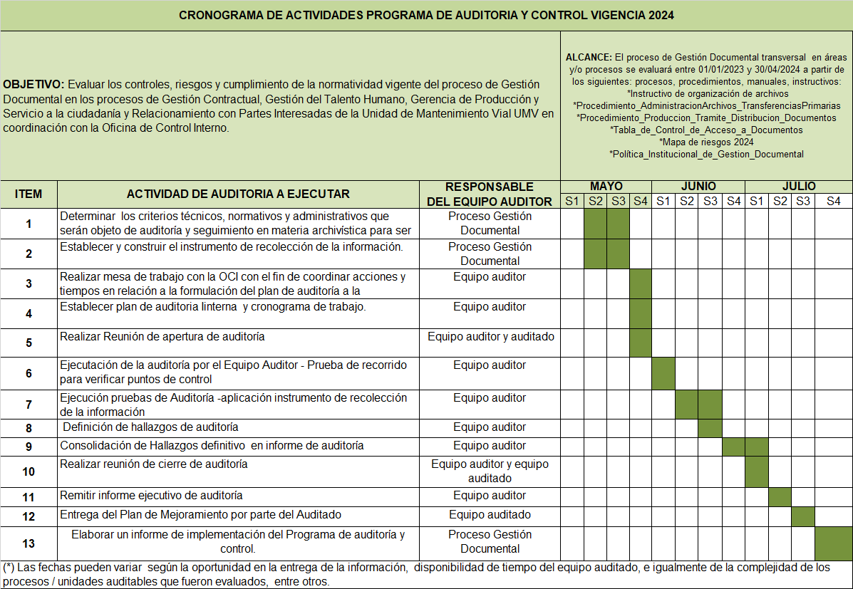

RECURSOS

Los recursos están asociados al presupuesto anual asignado tanto para la ejecución del programa de auditoría y control, como para el personal asociado al Grupo de Gestión Documental en el marco de implementación del Programa de Gestión Documental.
Los recursos humanos requeridos para la implementación del programa se requieren Profesionales en Ciencia de la Información especializado en Archivística, con conocimiento en la realización de acompañamientos y seguimientos en gestión documental.

REVISIÓN Y APROBACIÓN:

Elaborado y/o Actualizado por | Validado por Líderes (Estratégico u Operativo) del Proceso: | Aprobado por:
DIANA PAOLA REAY GÓMEZ  Contratista  JOHN FABIO CUELLAR PEÑA  Profesional Universitario Proceso GDOC | JOHN HENRY CUECA MALAGON | EDGAR ALONSO FORERO CASTRO
Acompañamiento Asesor OAP: | JOHN HENRY CUECA MALAGON | EDGAR ALONSO FORERO CASTRO
ERIKA ANDREA MUÑOZ ORJUELA  Profesional Universitario Oficina Asesora de Planeación | JOHN HENRY CUECA MALAGON | EDGAR ALONSO FORERO CASTRO
 | Gerente Administrativo y Financiero | Jefe Oficina Asesora de Planeación

CONTROL DE CAMBIOS:

VERSIÓN | DESCRIPCIÓN | FECHA | APROBADO
1 | Se elabora el programa de Auditoría y Control en el marco de la implementación del Programa de Gestión Documental PGD como uno de sus programas específicos y en cumplimiento a una de las acciones establecidas en el Plan de acción y Plan de Mejoramiento Interno vigencia 2023. | ABRIL DE 2023 | Jefe Oficina Asesora de Planeación  DOCUMENTO APROBADO EN COMITÉ INSTITUCIONAL DEL 31 DE MARZO DE 2023
2 | Se actualizó el Programa de Auditoría y Control en armonización con el Programa de auditoría interna de la Oficina de Control Interno, para lo cual se tienen en cuenta las acciones de mejora plasmadas en el PMI GDOC 2024, así mismo, para la definición y actualización de los criterios normativos, técnicos y administrativos.  Así mismo, se ajustó la estructura del documento acorde a las recomendaciones del Archivo Distrital y el Manual implementación de un PGD y se actualizo el cronograma para la vigencia 2024 | JUNIO 2024 | Jefe Oficina Asesora de Planeación

